ZAWARTOŚĆ DOKUMENTU:
- RODZAJE DOKUMENTÓW POŚWIADCZAJĄCYCH ZNAJOMOŚĆ JĘZYKA POLSKIEGO
NA POZIOMIE BIEGŁOŚCI JĘZYKOWEJ NIE NIŻSZYM NIŻ B2 (strona 2)
- KWALIFIKATOR (strony 3 i 4)
- KATEGORIE OSÓB ZWOLNIONYCH Z OPŁAT ZA STUDIA STACJONARNE (strona 5)
- OPŁATY ZA STUDIA DLA CUDZOZIEMCÓW (strona 6)
- PEŁNOMOCNICTWO DO DORĘCZEŃ (strony 7 i 8)

RODZAJE DOKUMENTÓW POŚWIADCZAJĄCYCH ZNAJOMOŚĆ JĘZYKA POLSKIEGO NA POZIOMIE BIEGŁOŚCI JĘZYKOWEJ NIE NIŻSZYM NIŻ B2
1. Dokumentami poświadczającymi znajomość języka polskiego na poziomie biegłości językowej nie niższym niż B2 są następujące dokumenty poświadczające znajomość języka polskiego w zakresie czterech umiejętności językowych: rozumienie ze słuchu, czytanie, mówienie i pisanie, na poziomie biegłości językowej B2, C1 albo C2:
1) certyfikat znajomości języka polskiego, o którym mowa w art. 11a ust. 2 ustawy z dnia 7 października 1999 r. o języku polskim (Dz. U. z 2024 r. poz. 1556 oraz z 2025 r. poz. 622);
2) certyfikat poświadczający znajomość języka polskiego wydany przez instytucję:
a) European Consortium for the Certificate of Attainment in Modern Languages (ECL) albo
b) telc GmbH, WBT Weiterbildungs-Testsysteme GmbH (TELC);
3) zaświadczenie o ukończeniu kursu przygotowawczego do podjęcia nauki na studiach, o którym mowa w art. 60 ust. 4 ustawy z dnia 12 grudnia 2013 r. o cudzoziemcach (Dz. U. z 2024 r. poz. 769, 1222 i 1688 oraz z 2025 r. poz. 619, 621 i 622), trwającego nie krócej niż 9 miesięcy.
2. Dokumentami poświadczającymi znajomość języka polskiego na poziomie biegłości językowej nie niższym niż B2 są również:
1) dyplom ukończenia studiów z wykładowym językiem polskim wydany przez uczelnię działającą w systemie szkolnictwa wyższego i nauki Rzeczypospolitej Polskiej;
2) dyplom ukończenia studiów pierwszego stopnia, studiów drugiego stopnia lub jednolitych studiów magisterskich na kierunku filologia w zakresie języka polskiego lub lingwistyki stosowanej wydany przez uczelnię zagraniczną, wraz z suplementem do dyplomu albo zaświadczeniem, potwierdzającymi, że liczba godzin zajęć z języka polskiego wynosiła co najmniej 500;
3) świadectwo nabycia uprawnień do wykonywania zawodu tłumacza przysięgłego wydane przez Ministra Sprawiedliwości, o którym mowa w art. 5 ust. 2 ustawy z dnia 25 listopada 2004 r. o zawodzie tłumacza przysięgłego (Dz. U. z 2019 r. poz. 1326), albo zaświadczenie potwierdzające wpis na listę tłumaczy przysięgłych.
Osoby spełniające określone warunki mogą otrzymać certyfikat poświadczający znajomość języka polskiego bez zdawania egzaminu. Więcej informacji na stronie: https://certyfikatpolski.pl/wydawanie-certyfikatu-bez-egzaminu/podstawa-prawna/
UWAGA! Nie honorujemy zaświadczenia o przystąpieniu do egzaminu językowego. Nie może ono bowiem być uznane za dokument równoważny z certyfikatem językowym wymaganym w procesie rekrutacji – certyfikat językowy stanowi potwierdzenie posiadania określonych kompetencji językowych na danym poziomie, natomiast zaświadczenie o przystąpieniu do egzaminu jedynie potwierdza sam fakt udziału w procedurze egzaminacyjnej, bez gwarancji uzyskania wyniku pozytywnego ani określenia poziomu znajomości języka. Dopuszczenie takiego dokumentu w procesie rekrutacji mogłoby prowadzić do naruszenia zasady równego traktowania kandydatów oraz podważać transparentność i obiektywność przyjętych kryteriów kwalifikacyjnych.

KWALIFIKATOR
KWALIFIKATOR https://kwalifikator.nawa.gov.pl/ umożliwia automatyczne sprawdzenie informacji o świadectwach i dyplomach zagranicznych szkół.
Wynik weryfikacji takiego świadectwa lub dyplomu, tzw. recognition statement, można zapisać w formie dokumentu PDF. Jest on ważny jedynie ze świadectwem/ dyplomem, którego opis zawiera, wydanym przez uprawnioną instytucję.
Rzetelność informacji gwarantowana jest podpisem elektronicznym NAWA.
Narzędzie dostępne jest w języku polskim i angielskim.
INSTRUKCJA: https://nawa.gov.pl/images/system-kwalifikator/KWALIFIKATOR---poradnik.pdf
W celu uzyskania recognition statement należy wybrać kraj uzyskania świadectwa/ dyplomu.
- Jeśli w recognition statement znajdzie się potwierdzenie uprawnienia do podjęcia studiów na określonym poziomie (jednolite magisterskie, I stopnia, II stopnia), należy je zapisać w formie dokumentu PDF i załączyć w IRK razem ze skanem świadectwa/ dyplomu (w jednym pliku bądź osobno).

PRZYKŁAD POZYTYWNEGO RECOGNITION STATEMENT:

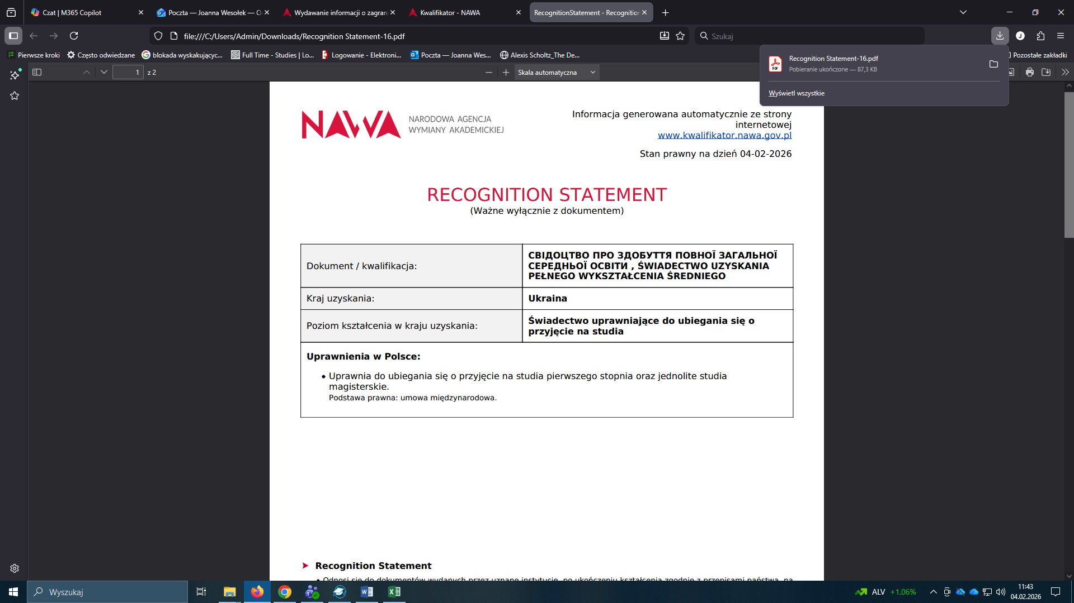
- Jeśli recognition statement wymaga uzyskania informacji indywidualnej Dyrektora NAWA, należy w tym celu złożyć wniosek w Systemie SYRENA:
https://nawa.gov.pl/uznawalnosc/wydawanie-informacji-o-zagranicznych-dyplomach

PRZYKŁAD WARUNKOWEGO RECOGNITION STATEMENT
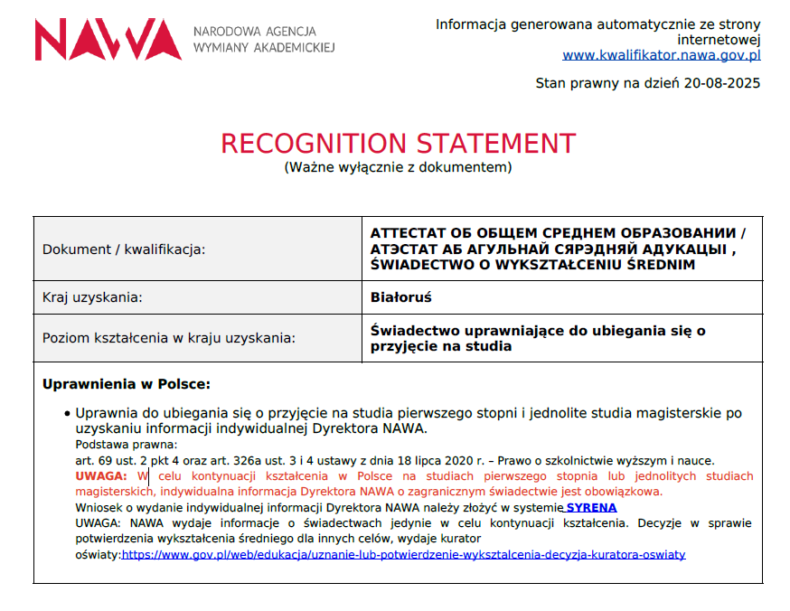
Po otrzymaniu odpowiedzi należy załączyć w IRK informację Dyrektora NAWA
wraz ze skanem świadectwa/ dyplomu (w jednym pliku bądź osobno).
UWAGA! Czas oczekiwania na informację Dyrektora NAWA wynosi ok. 2 miesięcy, ale może ulec znacznemu wydłużeniu w przypadku dużej liczny wniosków.

KATEGORIE OSÓB ZWOLNIONYCH Z OPŁAT ZA STUDIA STACJONARNE
Opłat za podjęcie i kontynuowanie studiów stacjonarnych w uczelni publicznej
nie pobiera się od:
- cudzoziemca – obywatela państwa członkowskiego Unii Europejskiej, Konfederacji Szwajcarskiej lub państwa członkowskiego EFTA – strony umowy o EOG i członków ich rodzin, mieszkających na terytorium Rzeczypospolitej Polskiej;
1a) cudzoziemca – obywatela Zjednoczonego Królestwa Wielkiej Brytanii i Irlandii Północnej, o którym mowa w art. 10 ust. 1 lit. b lub d Umowy o wystąpieniu Zjednoczonego Królestwa Wielkiej Brytanii i Irlandii Północnej z Unii Europejskiej i Europejskiej Wspólnoty Energii Atomowej (Dz. Urz. UE L 29 z 31.01.2020, str. 7, z późn. zm.3)), oraz członków jego rodziny, mieszkających na terytorium Rzeczypospolitej Polskiej;
- cudzoziemca, któremu udzielono zezwolenia na pobyt stały, lub rezydenta długoterminowego Unii Europejskiej;
- cudzoziemca, któremu udzielono zezwolenia na pobyt czasowy w związku
z okolicznościami, o których mowa w art. 127, art. 137a, art. 159 ust. 1 lub art. 186 ust. 1 pkt 3 lub 4 ustawy z dnia 12 grudnia 2013 r. o cudzoziemcach (Dz. U. z 2024 r. poz. 769, 1222 i 1688 oraz z 2025 r. poz. 619);
- cudzoziemca, który posiada status uchodźcy nadany w Rzeczypospolitej Polskiej albo korzysta z ochrony czasowej albo ochrony uzupełniającej na terytorium RP;
- cudzoziemca – posiadacza certyfikatu poświadczającego znajomość języka polskiego jako obcego, wydawanego przez Państwową Komisję do spraw Poświadczania Znajomości Języka Polskiego jako Obcego, o którym mowa w art. 11a ust. 2 ustawy z dnia 7 października 1999 r. o języku polskim (Dz. U. z 2021 r. poz. 672 oraz z 2023 r. poz. 1672), co najmniej na poziomie biegłości językowej C1;
- posiadacza Karty Polaka lub osoby, której wydano decyzję w sprawie stwierdzenia polskiego pochodzenia;
- cudzoziemca będącego małżonkiem, wstępnym lub zstępnym obywatela Rzeczypospolitej Polskiej, mieszkającym na terytorium Rzeczypospolitej Polskiej;
- cudzoziemca, któremu udzielono zezwolenia na pobyt czasowy w związku z okolicznościami, o których mowa w art. 151 ust. 1 lub art. 151b ust. 1 ustawy z dnia 12 grudnia 2013 r. o cudzoziemcach, lub przebywającego na terytorium Rzeczypospolitej Polskiej w związku z korzystaniem z mobilności krótkoterminowej naukowca na warunkach określonych w art. 156b ust. 1 tej ustawy lub posiadającego wizę krajową w celu prowadzenia badań naukowych lub prac rozwojowych.

OPŁATY ZA STUDIA DLA CUDZOZIEMCÓW
Cudzoziemcy, którzy nie są zwolnieni z opłat (patrz lista powyżej), wnoszą czesne w euro w wysokości:
- reżyseria filmowa i telewizyjna: 13200
- montaż filmowy: 8500
- reżyseria dźwięku w formach audiowizualnych: 8500
- sztuka operatorska: 12100
- film animowany i efekty specjalne: 7900
- fotografia stacjonarna: 6800
- fotografia niestacjonarna: 2100
- organizacja produkcji filmowej i telewizyjnej stacjonarna: 4400
- organizacja produkcji filmowej i telewizyjnej niestacjonarna: 2200
Cudzoziemców zwolnionych z opłat za studia (patrz lista powyżej) i podejmujących studia niestacjonarne obowiązują te same stawki czesnego, co obywateli polskich.
Jeżeli okres nauki podejmowanej przez cudzoziemca trwa krócej niż rok akademicki, opłata naliczana jest proporcjonalnie do faktycznego czasu trwania nauki. Przykład: jeśli cudzoziemiec uzyska certyfikat C1 w trakcie trwania studiów, wnosi opłatę za okres od dnia rozpoczęcia nauki do dnia przedstawienia certyfikatu.

PEŁNOMOCNICTWO DO DORĘCZEŃ
Uzupełnij dane po dwukropku.
Zgodnie z art. 40 § 4 i 5 Kodeksu postępowania administracyjnego (Dz. U. z 2017 r. poz. 1257 ze zm.)
ja niżej podpisana/podpisany (imię i nazwisko kandydatki/ kandydata – candidate’s full name):
legitymująca/ legitymujący się (rodzaj, nr dokumentu tożsamości – type and number of the candidate’s ID):
zamieszkała/zamieszkały (address):

e-mail:
ustanawiam pełnomocnikiem do doręczeń w Polsce
Panią/ Pana (imię i nazwisko pełnomocnika – full name of the plenipotentiary for deliveries):

PESEL:
legitymującą/ legitymującego się (rodzaj, nr dokumentu tożsamości – type and numer of plenipotentiary’s ID):
zamieszkałą/zamieszkałego (address):

e-mail:
miejsce i data – place and date:
podpis osoby udzielającej pełnomocnictwa candidate/ student’s signature:

Pouczenie:
zgodnie z przepisami ustawy z dnia 14 czerwca 1960 r. Kodeks postępowania administracyjnego
(Dz. U. z 2017 r. poz.1257 ze zm.):
Art. 40 § 4. Strona, która nie ma miejsca zamieszkania lub zwykłego pobytu albo siedziby w Rzeczypospolitej Polskiej lub innym państwie członkowskim Unii Europejskiej, jeżeli nie ustanowiła pełnomocnika do prowadzenia sprawy zamieszkałego w Rzeczypospolitej Polskiej i nie działa za pośrednictwem konsula Rzeczypospolitej Polskiej, jest obowiązana wskazać w Rzeczypospolitej Polskiej pełnomocnika do doręczeń, chyba że doręczenie następuje za pomocą środków komunikacji elektronicznej.
Art. 40 § 5. W razie niewskazania pełnomocnika do doręczeń przeznaczone dla tej strony pisma pozostawia się w aktach sprawy ze skutkiem doręczenia. Stronę należy o tym pouczyć przy pierwszym doręczeniu. Strona powinna być również pouczona o możliwości złożenia odpowiedzi na pismo wszczynające postępowanie i wyjaśnień na piśmie oraz o tym, kto może być ustanowiony pełnomocnikiem.
Art. 33 § 1. Pełnomocnikiem strony może być osoba fizyczna posiadająca zdolność do czynności prawnych.
Art. 33 § 2. Pełnomocnictwo powinno być udzielone na piśmie, w formie dokumentu elektronicznego lub zgłoszone do protokołu.
Art. 33 § 2a. Pełnomocnictwo w formie dokumentu elektronicznego powinno być opatrzone kwalifikowanym podpisem elektronicznym albo podpisem zaufanym.
Art. 41 § 1. W toku postępowania strony oraz ich przedstawiciele i pełnomocnicy mają obowiązek zawiadomić organ administracji publicznej o każdej zmianie swojego adresu, w tym adresu elektronicznego.
Art. 41 § 2. W razie zaniedbania obowiązku określonego w § 1 doręczenie pisma pod dotychczasowym adresem ma skutek prawny.

Austria, Belgia, Bułgaria, Chorwacja (nie w pełni), Cypr, Czechy, Dania, Estonia, Finlandia, Francja, Grecja, Hiszpania, Holandia, Irlandia, Islandia, Liechtenstein, Litwa, Luksemburg, Łotwa, Malta, Niemcy, Norwegia, Polska, Portugalia, Rumunia, Słowacja, Słowenia, Szwecja, Węgry, Włochy

